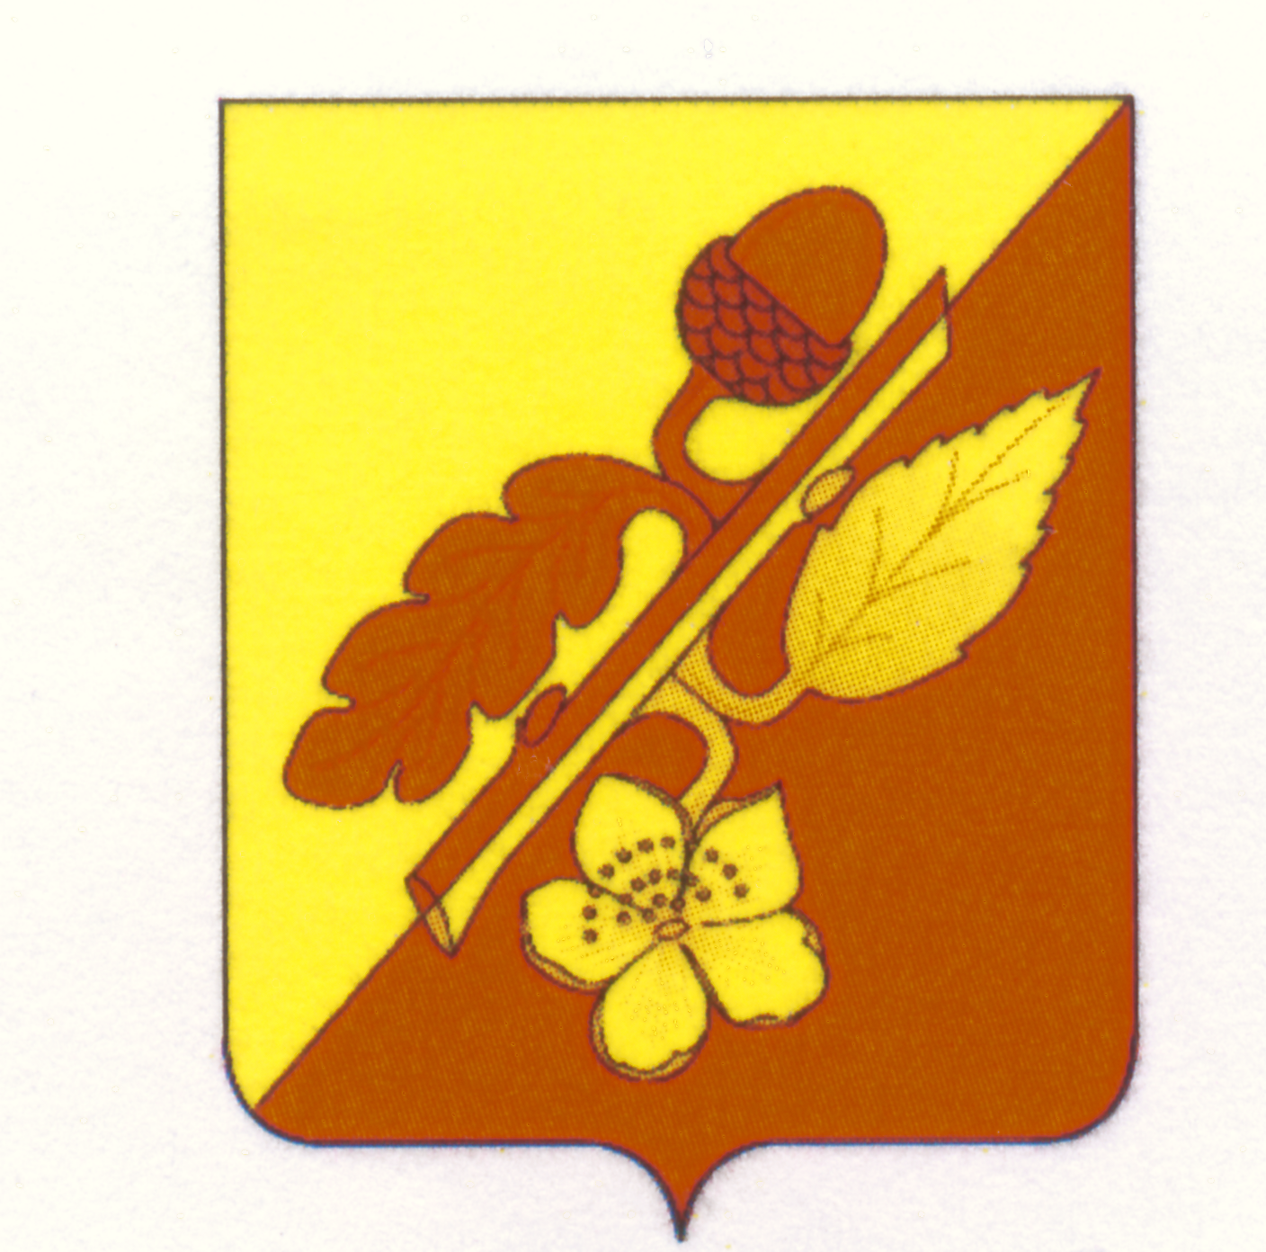

СОВЕТ НАРОДНЫХ ДЕПУТАТОВ
ТЕРНОВСКОГО МУНИЦИПАЛЬНОГО РАЙОНА
ВОРОНЕЖСКОЙ ОБЛАСТИ

Р Е Ш Е Н И Е

от 27 декабря 2023 г. № 41
с. Терновка

О внесении изменений в решение совета народных депутатов Терновского муниципального района Воронежской области от 06.07.2018г. № 34 «Об утверждении Положения о порядке рассмотрения вопросов, касающихся соблюдения требований к должностному поведению лиц, замещающих муниципальные должности и урегулирования конфликта интересов»

На основании Федерального закона от 06.10.2003 г. № 131-ФЗ «Об общих принципах организации местного самоуправления в Российской Федерации», Федерального закона от 25.12.2008 г. №273-ФЗ «О противодействии коррупции» Совет народных депутатов Терновского муниципального района Воронежской области
РЕШИЛ:
1. Внести в решение совета народных депутатов Терновского муниципального района Воронежской области от 06.07.2018г. № 34 «Об утверждении Положения о порядке рассмотрения вопросов, касающихся соблюдения требований к должностному поведению лиц, замещающих муниципальные должности и урегулирования конфликта интересов» следующие изменения:
1.1. Приложение № 2 Состав комиссии по соблюдению требований к должностному поведению и урегулированию конфликта интересов изложить в новой редакции, согласно Приложению 1 к настоящему решению.
2.Опубликовать настоящее решение в официальном периодическом печатном издании «Терновский муниципальный вестник».
3. Настоящее решение вступает в силу с даты его официального опубликования.
4. Контроль за исполнением настоящего решения оставляю за собой.

Глава Терновского
муниципального района В.В.Шишкин

Приложение 1 к решению
Совета народных депутатов
Терновского муниципального района
от 27.12.2023 г. № 41

СОСТАВ КОМИССИИ
по соблюдению требований к должностному поведению и урегулированию конфликта интересов

- Рыбкина Татьяна Васильевна – заместитель председателя Совета народных депутатов Терновского муниципального района.

- Вострикова Любовь Ивановна – секретарь комиссии, председатель комиссии Совета народных депутатов по бюджету, налогам, финансам и предпринимательству

- Кавешников Геннадий Иванович – председатель комиссии Совета народных депутатов по социальным вопросам.

- Подколзин Юрий Анатольевич – председатель комиссии Совета народных депутатов по местному самоуправлению и правотворческой деятельности.

- Васильев Алексей Георгиевич - председатель комиссии Совета народных депутатов по аграрной политике, земельным отношениям, промышленности, транспорта, связи, ЖКХ, топливно-энергетического комплекса.

6. Насонова Ольга Викторовна - председатель Общественной палаты Терновского муниципального района (по согласованию).

